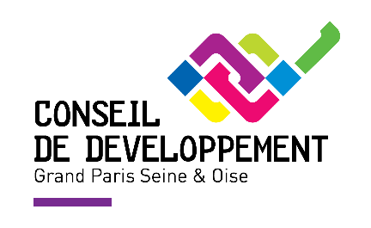

Avis du Conseil de développement de GPS&O

LE PLAN LOCAL DE PREVENTION DES DECHETS MENAGERS ET ASSIMILES

Avis adopté lors de la consultation électronique des membres de l’Assemblée plénière du CODEV en date du ………………….2019

Jean François Luthun, rapporteur du groupe de travail

Membres du groupe de travail
Jean Claude Moulineau
Eva Bordachar
Jean Orio
Brahim Ait Athmane
Liliane Bermont
Jacqueline Michard
Françoise Nung
Jean Paul Carceles

Coordination des travaux
Driss Ettazaoui

Table des matières

1. Contexte 3
2. Recommandations liminaires 5
3. Une volonté politique se caractérise par des priorités, elle s’incarne dans un budget et se nourrit des expériences réussies. 6
3.1 Des priorités dictées par un choix économique 6
3.2 L’effort budgétaire ou la traduction d’une volonté politique 6
3.3 Benchmarking : Absence de capitalisation d’expériences… 7
4. Mobiliser une équipe projet rassemblée autour d’une animatrice ou d’un animateur formé(e) et dédié(e). 8
5. Poursuivre, entretenir une gouvernance participative, nouer des partenariats pérennes et valoriser l’engagement de chacun 8
6. Intégrer le PLPDMA dans une vision politique globale du territoire et mettre en évidence les bénéfices croisés. 9
7. Évaluer pour ajuster le programme d’actions et renforcer l’efficience de l’approche. 9
8. Donner du sens aux résultats du PLPDMA et les diffuser largement. 9
9. Renforcement des actions définies dans le PLPDMA : Le CoDev invite GPSEO à enrichir le programme d’action des opérations suivantes : 10

Contexte
Un programme local de prévention des déchets ménagers et assimilés (PLPDMA) consiste en la mise en œuvre, par les acteurs d’un territoire donné, d’un ensemble d’actions coordonnées visant à atteindre les objectifs définis à l’issue du diagnostic du territoire, notamment en matière de réduction des déchets ménagers et assimilés (DMA).
Les PLPDMA permettent ainsi de :
- Territorialiser et préciser des objectifs opérationnels de prévention des déchets ;
- Définir les actions à mettre en œuvre pour les atteindre.
La prévention de la production de déchets consiste à réduire la quantité et la nocivité des déchets produits en intervenant à la fois sur leur mode de production et sur leur consommation (y compris le réemploi et la réutilisation).
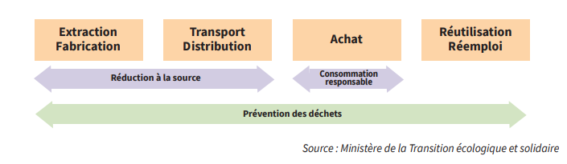
L’élaboration de programmes locaux de prévention des déchets ménagers et assimilés (PLPDMA) est obligatoire depuis le 1er janvier 2012, conformément à l’article L. 541-15-1 du code de l’Environnement. Le décret n° 2015-662 du 10 juin 2015 précise le contenu et les modalités d’élaboration des PLPDMA. Il est codifié aux articles R 541-41-19 à 28 du code de l’Environnement.
Les objectifs à atteindre entre 2010 et 2020 définis dans la loi n°2015-992 du 17 août 2015 relative à la Transition énergétique pour la croissance verte (LTECV) sont les suivants :
- Réduire de 10 % les déchets ménagers et assimilés (DMA) produits par habitant,
- Stabiliser, puis réduire la production de déchets d’activités économiques (DAE) - notamment du secteur du bâtiment et des travaux publics.
Cette politique s’intègre désormais dans le cadre plus large de la transition vers l’économie circulaire et l’utilisation efficace des ressources. Le PLPDMA de GPSEO a été rédigé et mis en consultation publique jusqu’au 19/04/2019 pour avis. Au regard des remarques et autres observations recueillies durant la période de concertation, le Programme sera stabilisé en vue d’une présentation au Bureau communautaire pour une délibération en conseil communautaire le 15 juin. Le plan doit être prêt pour mi-mai 2019. Il sera voté en juin 2019. Les membres du CoDev ont jusqu’à la première semaine du mois de mai pour rendre leur avis afin de respecter le rétroplanning.
Afin de formuler son avis, Le CoDev s’est donc employé à définir une méthode, dans un calendrier contraint, et un objectif à court et moyen terme.
La méthode a consisté d’une part à rechercher la co-construction dans l’élaboration de son avis, à travers les échanges avec les services concernés et d’autre part, nourrir sa réflexion avec la contribution de plusieurs personnes ressources dans le domaine de la gestion et du traitement des déchets.
Considérant les délais contraints, et les ambitions exprimées par le CoDev lors des réunions de travail, il est apparu opportun à ses membres de scinder leurs réflexions en deux temps : une séquence à court terme qui se traduit par un avis circonstancié portant sur le plan lui-même. Ce temps court a permis d’apprécier le programme avec ses forces et ses limites. Le second temps s’inscrit dans la durée et vise à mieux comprendre l’écosystème des déchets, son environnement, l’interaction entre ses acteurs et enfin ses enjeux économiques et écologiques pour le territoire. Ce temps long est celui d’un examen structurant sur les mécanismes de la gestion et du traitement des déchets.
Il est consigné dans le présent avis le souhait du CoDev de s’inscrire dans cette temporalité, afin d’accompagner la mise en œuvre du Programme, mieux comprendre les enjeux et soutenir les services dans son suivi et son évaluation.
Le CoDev tient tout particulièrement à saluer le travail, l’engagement des services dans l’élaboration du Plan et leurs volontés de favoriser la dimension partenariale.
C’est dans ce contexte que le CoDev est amené à rendre son avis.

Recommandations liminaires
Nous avons relevé que ce Plan s’inscrivait pleinement dans une démarche de co-construction, tant dans son élaboration à travers les différentes consultations, en particulier la qualité des ateliers et la création, conformément à la loi, de la Commission Consultative d’Elaboration et de Suivi (CCES), que dans sa volonté de rechercher les contributions susceptibles de l’enrichir. La réelle disponibilité des services à notre égard en est une preuve supplémentaire s’il en fallait.
Le PLPDMA traite, comme son nom l’indique, les déchets ménagers et assimilés. Or, nous n’avons pas trouvé de définition des déchets dit assimilés dans le document fourni.
GPSEO gagnerait à définir le périmètre du « Assimilé » (qui dit assimilé dit « pas de collecte spécifique », « quantité à définir » et « pas de déchets particuliers »). Il convient même de s’interroger s’il n’existe pas un risque juridique pour la CU à ne pas le définir puisque les textes semblent le rendre obligatoire (CGCT précise la quantité maximale de déchets pouvant être prise en charge chaque semaine par le service public de gestion des déchets auprès d’un producteur qui n’est pas un ménage). Par ailleurs, une meilleure définition conduirait à une répartition plus équitable des coûts et serait susceptible d’enclencher des cercles vertueux (réduction des OM dits assimilés tels que la masse des déchets industrielles, commerciaux… comptabilisés dans les OM).
Le CoDev recommande que l’état des lieux soit complété d’une caractérisation des Ordures Ménagères Résiduelles (OMR) et qu’un indicateur principal du PLPDMA soit la caractérisation des OMR. Cette partie diagnostic compartimentée offrirait une lisibilité plus grande dans la création de liens entre les différents éléments du diagnostic et la justification de telle ou telle action.
Le CoDev indique par ailleurs que cette action de suivi peut être financée par la TEOM (Taxe d’Enlèvement des Ordures Ménagères).
Enfin, il est utile de souligner l’objectif partagé, entre élus et habitants, de participer certes à la préservation de l’environnement mais aussi d’œuvrer ensemble pour contenir, voire réduire les coûts générés par la collecte des ordures ménagères.
Dans ce cadre, toutes actions concrètes portées par les élus qui participeront directement à la réduction des coûts auront valeurs d’exemplarité.

Une volonté politique se caractérise par des priorités, elle s’incarne dans un budget et se nourrit des expériences réussies.

3.1 Des priorités dictées par un choix économique
Dans un contexte de contrainte budgétaire, le PLPDMA semble s’inscrire dans un modèle économique qui vise davantage à déployer des opérations dont les coûts sont à interroger à l’aune de l’impact à court et moyen terme. A cet effet, il conviendra de rechercher les pistes de prévention significatives autour des enjeux très stratégiques tels que la caractérisation des déchets ainsi que leurs conséquences opérationnelles, leurs traitements différenciés, selon qu’ils sont ou non valorisables. En effet, le CoDev relève la nécessité de faire apparaitre un enjeu saillant sur le problème majeur de ces derniers. Alors même que ce sont bien ces déchets que l’on ne peut ni traiter ni recycler, et qui posent une difficulté environnementale conséquente, il semble nécessaire de mettre en exergue la réduction en premier lieu de la part des déchets non recyclables. Car in fine, ils sont destinés à être enfouis et de fait peuvent sacrifier des pans de terres cultivables et/ou constructibles. A cet effet, Il est recommandé de relever la part de ces derniers dans le volume de déchets tout en soulignant par ailleurs la masse de ceux qui sont recyclables et qui ne le sont pas encore aujourd’hui. Si faire des économies budgétaires en travaillant majoritairement sur les déchets valorisables, afin d’en tirer un bénéfice, et ainsi réaliser des économies importantes pour la collectivité est, en second lieu, une issue souhaitable, elle doit répondre à une double commande : recycler mieux et avec plus d’efficacité.

3.2 L’effort budgétaire ou la traduction d’une volonté politique
La question de quels moyens pour quelle volonté politique n’a pu être posée politiquement faute de temps. Considérant l’inscription budgétaire et la rémunération de l’ingénierie de projet afin de conduire le PLPD, la question du périmètre que couvre le budget dédié aux opérations est posée.
Car les 800 000 € inscrits suffisent à couvrir les dépenses des postes dédiés à la mise en œuvre du plan mais n’intègrent pas de lignes de crédits pour financer certaines de ses opérations. D’autant que des opérations pourraient être chiffrées afin d’être valorisées considérant qu’elles sont portées par des tiers.
Un chiffrage pour certaines actions permettrait par ailleurs d’envisager les actions opportunes à mettre en place dans des limites budgétaires contraintes selon la loi du 80/20. Autrement dit, 80 % des actions contribuent à 20 % du résultat et 20 % des actions contribuent à 80 % du résultat. C’est naturellement ce second postulat qu’il faut davantage faire apparaitre tout en chiffrant les actions qui permettraient des résultats rapides. Etant entendu, qu’il est admis par l’Agence de l’Environnement et de la Maitrise de l’Energie que près de 90% des coûts de gestion des déchets concernent les OMR (ordures ménagères résiduels), les RSOM (recyclables secs des ordures ménagères) hors verre et les déchets des déchèteries. La part des flux dans le coût total et dans le tonnage total collecté est à mettre en perspective pour relativiser le poids économique de certains flux et prioriser les actions en vue de maîtriser les coûts. Par exemple, les OMR représentent 58% du coût aidé HT et 46% des tonnages. À l’inverse, pour les déchets des déchèteries, la part de ce flux dans les coûts est inférieure à sa part dans le tonnage total collecté (21% contre 34%).
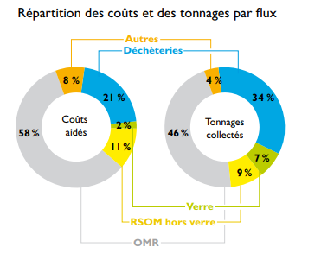
Enfin, le partenariat public/privé comme piste de solution n’est pas évoqué alors même qu’il représente une diversification des sources de revenus importante. Bien que sujet sensible du fait des marchés publics et des potentiels conflits d’intérêts, cette solution doit être investiguée avec prudence mais avec détermination.

3.3 Benchmarking : Intérêt d’une capitalisation d’expériences…
Notamment auprès des collectivités exemplaires. Comment, avec quels moyens et avec quelles efficacités se déploient les plans sur d’autres territoires ? Autrement dit, comment promouvoir une action issue d’un territoire autre afin de démontrer son éventuelle pertinence au sein de GPSEO. Une revue de projet extérieure permettrait par ailleurs de cibler les actions pertinentes dans le cadre d’un modèle économique contraint.
Au-delà des actions, il est aussi utile de relever, sur d’autres territoires (ex. Besançon, Bordeaux..) les politiques tarifaires, en particulier les mesures incitatives dans la gestion des déchets, des particuliers comme des professionnels. Enfin, regarder les investissements consentis sur d’autres territoires, et même si comparaison n’est pas raison, aurait permis à GPSEO de situer son intervention financière par rapport aux autres établissements publics de même taille. 80 % des collectivités dans cette fourchette de coûts : Qu’en est-il pour GPSEO ?
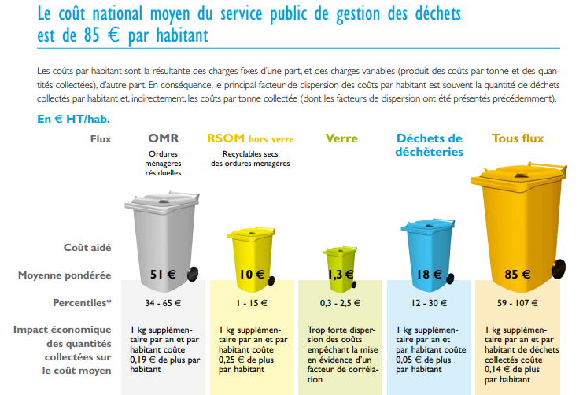

Mobiliser une équipe projet rassemblée autour d’une animatrice ou d’un animateur formé(e) et dédié(e).
L’équipe en charge de la conception, la mise en œuvre et le suivi du Plan offre de notre point de vue les qualités nécessaires à la bonne conduite de la démarche eu égard à son expérience dans le domaine, son implication dans les différentes étapes du projet ainsi que son intérêt réel pour le sujet. Ajouté à cela le recours à un cabinet d’étude pour soutenir l’élaboration du plan, GPSEO se donne incontestablement les moyens humains de la conduite de projet. Toutefois, un sentiment de duplication subsiste dans le travail du cabinet d’étude quant à la maquette des enjeux et orientations dont l’ossature donne à penser qu’elle est transposable d’un territoire à un autre. Le plan d’action, quant à lui, s’appuie pour certaines d’entre elles tout du moins, sur les réalités et les spécificités du territoire.

Poursuivre, entretenir une gouvernance participative, nouer des partenariats pérennes et valoriser l’engagement de chacun
Si nous avons relevé que le Programme s’inscrivait pleinement dans une démarche de co-construction, nous pensons qu’il est possible d’aller encore plus loin notamment rechercher à mailler le territoire avec des bénévoles militants qui souhaitent s’engager dans la réduction des déchets. A ce titre, le Codev salue l’action qui vise à créer un annuaire des volontaires afin d’assurer la mise en réseau des bonnes volontés.
GPSEO pourrait se positionner en facilitateur de rencontres et connaissances des centaines d’acteurs agissant quotidiennement pour l’environnement. Nous pensons qu’un maillage permettrait de développer des actions de terrain efficaces à peu de frais.

Intégrer le PLPDMA dans une vision politique globale du territoire et mettre en évidence les bénéfices croisés.
Des priorités qui doivent se construire à l’aune du projet de territoire en transversalité avec d’autres politiques publiques et imposer son empreinte sur chaque compétence de la communauté urbaine. Des priorités qui doivent être guidées par la préservation de l’avenir et non par une approche budgétaire. Les opérations à fort impacts doivent être identifiées, privilégiées et développées, indépendamment des coûts. La dépense doit être regardée comme un investissement à long terme. Mettre en place des indicateurs de mesure de ces actions. Et plutôt qu’une liste à la Prévert d’actions possibles, mettre en avant celles qui permettraient une réduction rapide des déchets et les actions gratuites (ex. D3E et textile Nanterre).

Évaluer pour ajuster le programme d’actions et renforcer l’efficience de l’approche.
Chaque action doit être évaluable et doit contribuer à une évaluation globale du plan. Le tableau de bord doit être construit, avec à l’esprit, les limites liées aux indicateurs de résultats. On arrive à quantifier un nombre de réunions ou de personnes mais difficile de savoir le degré de sensibilisation des bénéficiaires ; Il faut donc veiller à favoriser les indicateurs d’impacts, tels que les estimations des tonnages.

Donner du sens aux résultats du PLPDMA et les diffuser largement.
Cet objectif ne peut s’inscrire que dans son environnement et mobiliser les acteurs clés du secteur. Il s’inscrit dans un temps long et doit répondre en particulier à ces questions :
Formuler un avis circonstancié nécessite de connaitre le cycle de traitement des déchets. Et donc d’interroger les acteurs du secteur, en particulier le secteur marchand. Ces mêmes acteurs qui vivent de la récupération et donc de la matière. Autrement dit, plus la matière (tonnage) est importante et plus le secteur privé développe sur son chiffre.
A quelle condition, les entreprises favorisent le recyclage plutôt que l’incinération ? Quelle est l’évolution du prix de la tonne dédiée à l’incinération depuis les 10 dernières années ?
A quelle condition, la taxe ménagère pourrait baisser ? La vertu dans le traitement des déchets est-elle récompensée ?
Quant à la fiscalité, Y-a-t-il une redevance spéciale ? (TEOM + redevance spéciale) ; Est-il possible de sortir les zones d’activités de la TEOM ? (tout en proposant une prestation payante).
Enfin et de manière structurelle, comment unifier les syndicats de traitement et de collecte afin de gagner en cohérence, mutualisation et projet de territoire ?
Ne peut-on imaginer un contrat d’engagement réciproque/performance entre le syndicat de traitement et le syndicat de collecte (prévoyant une baisse des volumes, ce qui laisse le temps de s’organiser au syndicat de traitement – en allant vers les pros par exemple). Cela a aussi l’avantage de faire vivre le PLPDMA.

Renforcement des actions définies dans le PLPDMA : Le CoDev invite GPSEO à enrichir le programme d’action des opérations suivantes :
- Créer des zones d’expérimentation possibles, des territoires pilotes
- Orienter les habitants vers les associations locales (Lemon tree – jeux commerçants de la ville, click eco , l’arrondi des commerçants locaux vers des associations locales écolos pour recréer du lien local)
- Faire en sorte que les habitants sachent ce que devient le déchet et ainsi donner du sens à la démarche (association écolo et sociétale)
- Stop pub : la définition l’action dans le PLPDMA propose la mise en place d’un suivi du taux d’équipement des boîtes aux lettres (suivi potentiellement coûteux et énergivore). A la place, mettre en place un système permettant aux citoyens de porter réclamation en cas de non-respect (exemple : un numéro de téléphone dédié pour enregistrer les réclamations et intervention de l’agglo auprès des distributeurs)
- Compléter la communication : comment donner une seconde vie à certains types de déchets (CD, VHS…)

